**Interactividad: Actividad de autoaprendizaje Nº2**

Por favor diseñar un esquema interactivo sobre la actividad de autoaprendizaje Nº2. Selección múltiple.

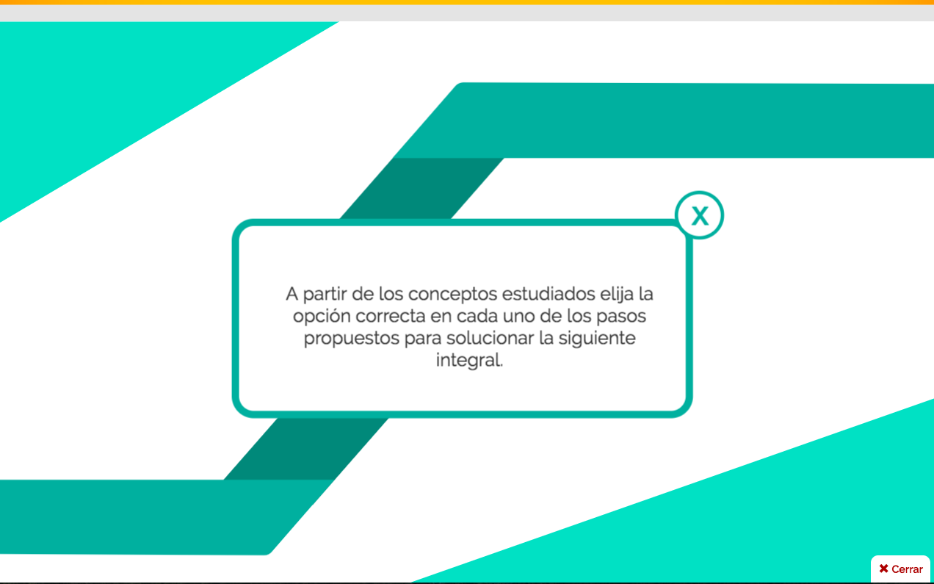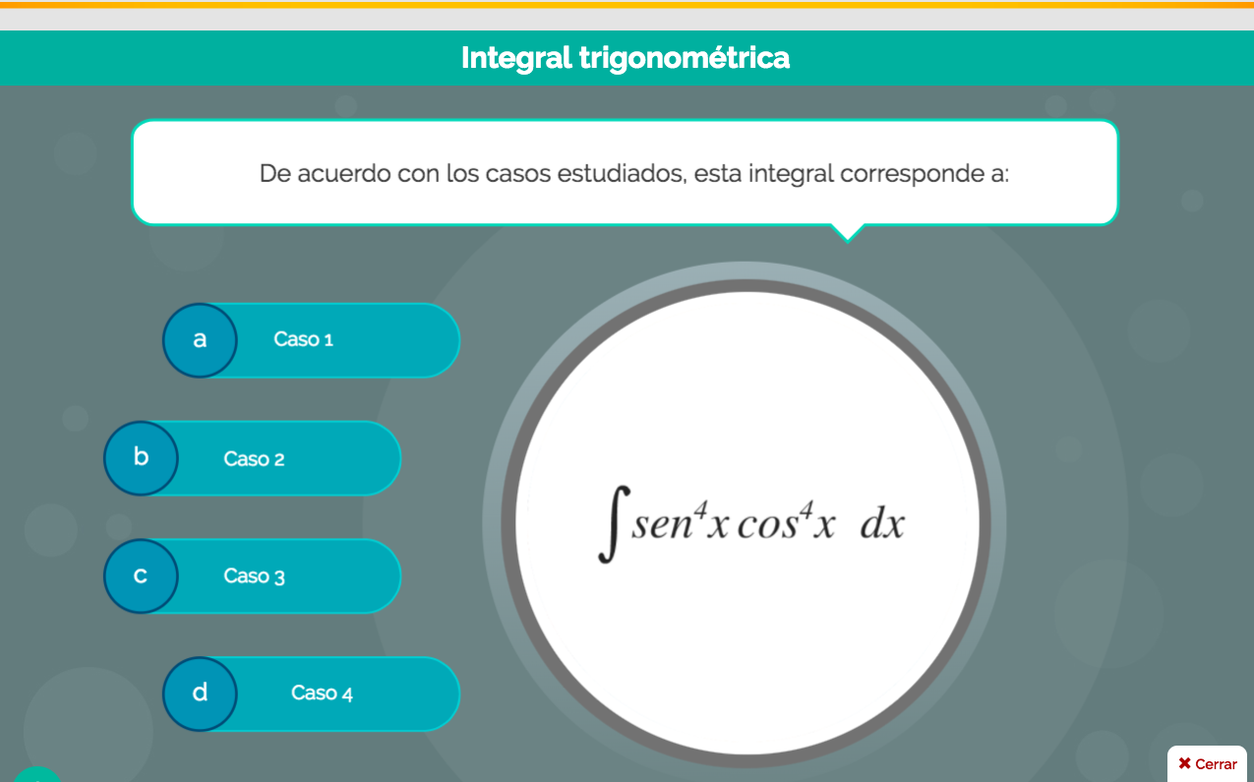Título: Actividad de autoaprendizaje Nº2: nivel de importancia

Instrucción al estudiante: Para cada uno de los siguientes enunciados, indica su nivel de importancia dentro de la logística.

Preguntas:

1. Gran oferta de sistemas operativos responsables de la logística y planificación.

1. Muy importante
2. Importante
3. Medianamente importante
4. Poco importante

Retroalimentación:

Correcto: La oferta de sistemas operativos es muy importante en la logística.

Incorrecto: La oferta de sistemas operativos es muy importante en la logística.

2. Procedimiento, análisis de datos, decisión.

1. Muy importante
2. Importante
3. Medianamente importante
4. Poco importante

Retroalimentación:

Correcto: El procedimiento, análisis de datos y decisión son muy importantes en la logística.

Incorrecto: El procedimiento, análisis de datos y decisión son muy importantes en la logística.

3. Control de campo.

1. Muy importante
2. Importante
3. Medianamente importante
4. Poco importante

Retroalimentación:

Correcto: El control de campo es medianamente importante en la logística.

Incorrecto: El control de campo es medianamente importante en la logística.

4. Planeación estratégica de los puestos de control y calidad.

1. Muy importante
2. Importante
3. Medianamente importante
4. Poco importante

Retroalimentación:

Correcto: La planeación estratégica de los puestos de control y calidad es medianamente importante en la logística.

Incorrecto: La planeación estratégica de los puestos de control y calidad es medianamente importante en la logística.

5. El planteamiento de los sistemas de información de largo enfoque.

1. Muy importante
2. Importante
3. Medianamente importante
4. Poco importante

Retroalimentación:

Correcto: El planteamiento de los sistemas de información de largo enfoque es muy importante en la logística.

Incorrecto: El planteamiento de los sistemas de información de largo enfoque es muy importante en la logística.

6. El dinamismo en el flujo de producción.

1. Muy importante
2. Importante
3. Medianamente importante
4. Poco importante

Retroalimentación:

Correcto: El dinamismo en el flujo de producción es importante en la logística.

Incorrecto: El dinamismo en el flujo de producción es importante en la logística.